**Región de Los Ríos transa en Mercado Público un total de $281.544 millones pesos durante 2023 entre enero y noviembre**

**El monto de transacciones entre enero y noviembre equivalen a US $340 millones dólares con 66.845 órdenes de compra emitidas por los diferentes organismos públicos.**

Durante el 2023 se transaron $281.544 millones a través de www.mercadopublico.cl en la Región de Los Ríos con 66.845 órdenes de compra emitidas por los diferentes organismos públicos.

Las transacciones de implican un aumento de 19,4% respecto del mismo periodo anterior.

De ese total, las Empresas de Menor Tamaño se adjudicaron $143.621 millones de pesos en la región, es decir, un 51,0% del monto total.

**¿Qué se compró?**  
Las tres principales compras del periodo fueron las siguientes:

1. MOP - Dirección de Vialidad adquirió Global Mixto NS y PU Ranco Norte Etapa III ID OC 5895-38-SE23 (con link MP) al Walter por un costo total de $8.796 millones pesos.
2. MOP - Dirección de Vialidad adquirió Global Mixto NS y PU Prov. Valdivia Costa Et. III ID OC 5895-10-SE23 (con link MP) al TORO SA por un costo total de $8.035 millones pesos.
3. MOP - Dirección de Vialidad adquirió Global Mixto NS y PU Prov. Valdivia Sur Etapa III ID OC 5895-20-SE23 (con link MP) al TORO SA por un costo total de $7.638 millones pesos.

Por otra parte, los rubros más comprados del periodo corresponden a:

GRÁFICO con rubros (con datos de rubro, porcentaje y monto en pesos)

**¿Quiénes compraron?**Al hacer el análisis por las instituciones, los resultados arrojan que los organismos públicos con mayores montos de compras fueron:

1. MOP - Dirección de Vialidad con $77.309 millones pesos

2. SERVICIO DE SALUD VALDIVIA HOSPITAL BASE con $43.602 millones pesos

3. I MUNICIPALIDAD VALDIVIA con $24.165 millones pesos

4. I MUNICIPALIDAD DE LA UNION con $15.456 millones pesos

5. Servicio de Salud Valdivia con $12.603 millones pesos

Asimismo, el sector Municipalidades lidera las compras con $98.947 millones de pesos transados, lo que equivale a un 35,1% de las transacciones por sector en la región.

GRÁFICO DE BARRA por sector todas las regiones (con datos de sector, montos porcentaje)

GRÁFICO DE BARRA variación por sector (con datos de sector, montos, porcentaje, variación 3 últimos años)

**¿Cómo se compró?**

En tanto, según modalidades de compra el procedimiento de Licitación Pública encabezó las transacciones con $224.323 millones (79,7%); seguido de Trato Directo $29.164 millones (10,4%); Compra Ágil $16.082 millones (5,7%); Convenio Marco $9.984 millones (3,5%) y Licitación Privada $1.990 millones (0,7%).

**¿A quiénes se compró?**

Los tres proveedores con mayores montos de venta durante el periodo fueron:

1. TORO S.A. con $19.476 millones pesos

2. APIA SPA con $15.108 millones pesos

3. Constructora Itinex Ltda. con $8.796 millones pesos

Las principales órdenes de compra, durante el 2023, fueron las siguientes:

|  |  |  |  |  |
| --- | --- | --- | --- | --- |
| **Institución** | **Código orden de compra** | **Motivo de la compra** | **Proveedor** | **Monto comprometido en US$** |
| MOP - Dirección de Vialidad | 5895-38-SE23 | Global Mixto NS y PU Ranco Norte Etapa III | Walter | $8.796 millones |
| MOP - Dirección de Vialidad | 5895-10-SE23 | Global Mixto NS y PU Prov. Valdivia Costa Et. III | TORO SA | $8.035 millones |
| MOP - Dirección de Vialidad | 5895-20-SE23 | Global Mixto NS y PU Prov. Valdivia Sur Etapa III | TORO SA | $7.638 millones |

**El sector de Municipalidades lidera las compras con $98.947 millones transados**

Respecto de las transacciones en Mercado Público por sector comprador en Los Ríos, Municipalidades lideran las compras con $98.947 millones de pesos transados, lo que equivale a un 35,1% de las transacciones por sector en la región. Le sigue el sector de Obras Públicas con $94.271 millones transados, esto un 33,5%, luego viene Salud con $64.163 millones de pesos transados (22,8%) y luego Gob. Central, Universidades con $18.901 millones de pesos transados (6,7%).

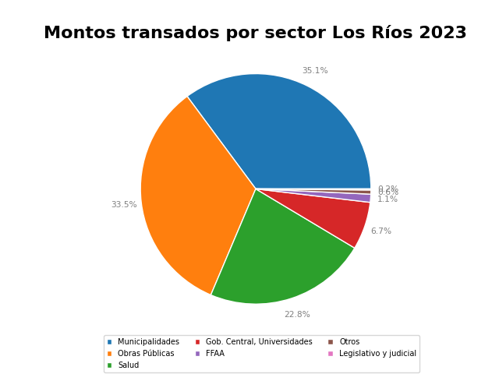

En cuanto la modalidad Compra Ágil -que permite mayor participación de las Empresas de Menor Tamaño en compras de menores montos (igual o menor a 30 UTM), durante 2023 se registraron transacciones por un total de $16.082 millones pesos en la Región de Los Ríos. La cifra, que se tradujo en 22.660 órdenes de compra, implica un crecimiento de 2.798 respecto a 2022, cuando se transaron $13.301 millones de pesos a través de 19.862 órdenes de compra.